La SEC continúa aceptando comentarios sobre las modernizaciones propuestas a los informes de beneficiarios reales
Publicado el 5 de mayo de 2023 por Editor
La Comisión de Bolsa y Valores de EE. UU. (SEC) ha reabierto el período de comentarios para sus enmiendas propuestas para modernizar las reglas que rigen los informes de beneficiarios reales (Regulación 13 DG).
Los informes de beneficiarios reales no se han actualizado desde 1977, lo que hace necesaria la modernización. Nuestro interés central aquí es la propuesta de introducir un lenguaje de datos estructurado y legible por máquina para usar en la elaboración de estos informes (probablemente XML, aunque... en realidad, el personal de la Comisión debería considerar xBRL-JSON y xBRL-CSV en nuestra opinión). Gran parte de la atención del mercado se ha centrado en las medidas que proponen acortar los plazos de presentación y ampliar la aplicación de la regulación a más valores, así como aclarar qué cuenta como grupo al que se aplican las obligaciones de información. ¿Quieres entender la razón subyacente de todo esto? Vale la pena leer el memorando de análisis del personal de DERA. Otras jurisdicciones podrían encontrarlo muy útil.
¡Nos complace ver esta adición adicional a los esfuerzos en curso en la SEC para modernizar los requisitos de informes con datos digitales legibles por máquina!
Los comentarios públicos son bienvenidos hasta al menos el 27 de junio.
Lea más y descubra cómo comentar aquí.
XML DE EE. UU . de la SEC
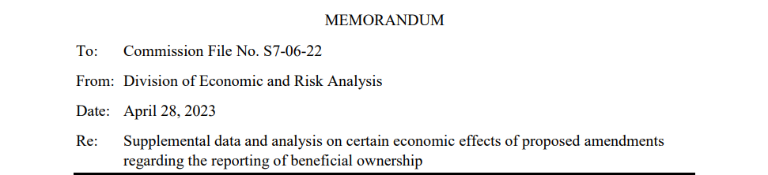
MEMORÁNDUM
Para: Expediente de la Comisión No. S7-06-22
De: División de Análisis Económico y de Riesgos
Fecha: 28 de abril de 2023
Re: Datos suplementarios y análisis sobre determinados efectos económicos de las modificaciones propuestas relativas a la notificación de la titularidad real

La Comisión propuso ciertas enmiendas a las reglas que rigen los informes de beneficiarios reales en un comunicado titulado "Modernización de los informes de beneficiarios reales" el 10 de febrero de 2022 (el "Lanzamiento propuesto").1 El período de comentarios para las enmiendas propuestas se cerró el 11 de abril de 2022. Después de revisar los comentarios proporcionados, los datos adicionales y la investigación existente sobre la propiedad beneficiaria y el activismo, el personal de la División de Análisis Económico y de Riesgos preparó este memorando para proporcionar un análisis complementario relacionado con los efectos económicos de las reglas propuestas.
En particular, este memorando proporciona antecedentes adicionales y datos de referencia sobre las presentaciones de los Anexos 13D y 13G en la Sección 1 a continuación, seguidos de análisis suplementarios sobre dos puntos específicos relacionados con las presentaciones del Anexo 13D. Primero, en la Sección 2, este memorándum investiga más a fondo los posibles efectos sobre el activismo que pueden resultar del cambio propuesto a la fecha límite inicial de presentación del Anexo 13D. En segundo lugar, en la Sección 3, este memorándum proporciona un análisis adicional de los posibles daños a ciertos accionistas vendedores bajo la fecha límite de presentación existente. Ambas secciones 2 y 3 incluyen una discusión de la investigación académica relevante, así como un nuevo análisis cuantitativo.
1. Datos de referencia y antecedentes
En esta sección, proporcionamos información de referencia adicional y antecedentes con respecto a las presentaciones del Anexo 13D y 13G para complementar las discusiones en la Publicación propuesta.
un. Presentación del Anexo 13D
Durante el año calendario 2021, la Comisión recibió un total de 5,434 presentaciones del Anexo 13D, incluidas 1,555 presentaciones iniciales y 879 enmiendas.3 En general, estas presentaciones y enmiendas iniciales involucraron a 2,468 solicitantes principales únicos. En el cuadro 1 se presentan detalles adicionales específicos de las presentaciones iniciales, incluido su desglose y características por tipo de solicitante.
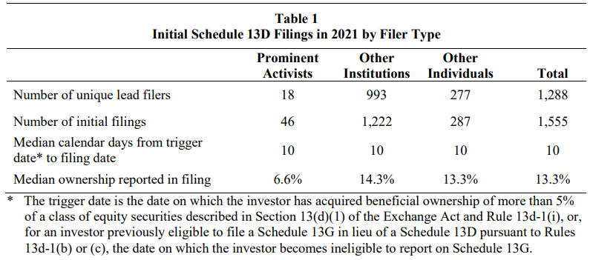
b. Tipos de presentaciones del Anexo 13D y enfoque de nuestro análisis
Una obligación inicial de presentación del Anexo 13D puede activarse mediante la adquisición de la propiedad efectiva de más del cinco por ciento de una clase de valores de capital a través de varios medios diferentes, incluida no solo la acumulación de acciones en el mercado abierto, sino también la recepción de acciones a través de eventos que involucran transacciones fuera del mercado. Como se analiza más adelante, esperamos que las presentaciones que involucran la adquisición de acciones como resultado de ciertas acciones corporativas y otras transacciones fuera del mercado (por ejemplo, subvenciones de capital a ejecutivos) tengan menos probabilidades de caracterizarse como anuncios de campañas activistas. Por razones adicionales discutidas en esta subsección, los análisis en las Secciones 2 y 3 de este memorándum se centrarán en las presentaciones que tienen menos probabilidades de estar relacionadas con acciones corporativas y otras transacciones fuera del mercado y, por lo tanto, es más probable que representen campañas activistas. Por lo tanto, primero delineamos la muestra de solicitudes en consecuencia.
Sobre la base de la revisión del personal de más de una década de presentaciones del Anexo 13D, creemos que las divulgaciones del historial de transacciones de conformidad con el Artículo 5 (c) del Anexo 13D proporcionan un medio razonable para identificar, en una muestra grande, aquellas presentaciones que probablemente reflejen la adquisición de beneficiarios reales a través de acciones corporativas u otras transacciones fuera del mercado en comparación con aquellas que tienen menos probabilidades de estar relacionadas con acciones corporativas y más probabilidades de representar a activistas. Campañas. En particular, en el caso de las presentaciones para las que no pudimos extraer un historial de transacciones en forma de tabla, constatamos que la mayoría informó sólo una o dos transacciones que representaban transferencias de acciones fuera del mercado. Descubrimos que estas presentaciones generalmente se asocian con beneficiarios reales adquiridos en eventos como fusiones y adquisiciones, OPI, otras reestructuraciones, colocaciones privadas o premios de compensación. A los efectos de este memorándum, por lo tanto, clasificamos estas presentaciones como "presentaciones de acciones corporativas".
En contraste, encontramos que las presentaciones que informan un historial de transacciones en forma de tabla generalmente se asocian con la acumulación de acciones en el comercio de mercado abierto a través de una secuencia de transacciones múltiples y es más probable que discutan posibles planes y propuestas que comúnmente se consideran característicos de las campañas activistas. Por lo tanto, a los efectos de este memorándum, clasificamos las presentaciones para las cuales podemos extraer un historial de transacciones en forma de tabla como "presentaciones de acciones no corporativas", que consideramos más propensas a involucrar campañas de activistas, en el entendimiento de que podemos ser un poco demasiado inclusivos en nuestra aplicación del término "campaña activista". Presentamos un desglose de los porcentajes de presentaciones iniciales del Anexo 13D en los años calendario 2011 a 2021 que caracterizamos como "presentaciones de acciones no corporativas" o "presentaciones de acciones corporativas" en función de la naturaleza de los historiales de transacciones extraídos de las presentaciones en la Tabla 2.
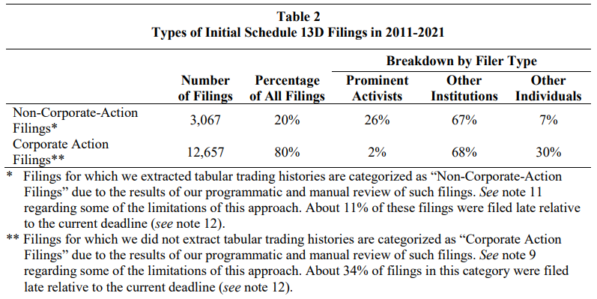
Esperamos que los efectos de las enmiendas propuestas difieran con respecto a las presentaciones de acciones corporativas y las presentaciones de acciones no corporativas. Específicamente, se espera que los efectos de las enmiendas propuestas a los plazos de presentación con respecto a las presentaciones de acciones corporativas en la segunda fila del Cuadro 2 sean limitados. Como se indicó anteriormente, estas presentaciones generalmente reflejan una o dos transacciones que involucran transferencias fuera del mercado de la propiedad de acciones. Encontramos que muy pocas de estas transferencias parecen ocurrir después del quinto día después de que el declarante cruza el umbral del cinco por ciento, Presentamos el patrón promedio en rendimientos anormales para tales presentaciones de acciones corporativas en la Figura 1. A fin de alinear las fechas de activación y presentación en todas las presentaciones en el gráfico, limitamos las presentaciones en la figura a aquellas que usaron la ventana de presentación completa de diez días para presentar. Y anticipamos que los términos de estas transferencias probablemente se acuerden de antemano. Por lo tanto, creemos que un cambio en el plazo de presentación no afectaría significativamente las actividades de estos solicitantes, aunque el ajuste a un plazo acelerado podría aumentar en cierta medida sus costos de cumplimiento en virtud de las enmiendas propuestas.
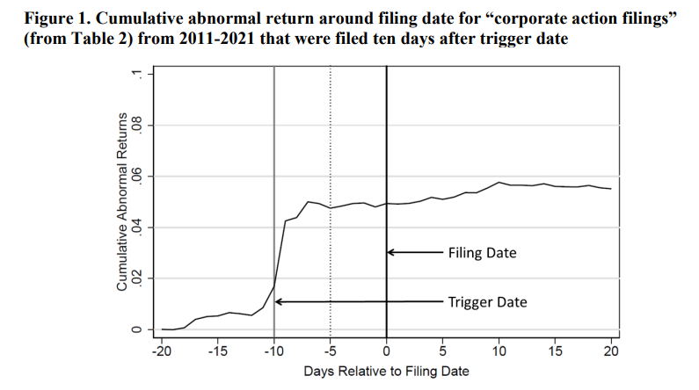
La Figura 1 demuestra que la gran mayoría de la reacción del precio de las acciones del mercado a las presentaciones de acciones corporativas ocurrió cerca del día en que los solicitantes cruzaron el umbral de propiedad del cinco por ciento, lo que desencadenó el requisito de una presentación del Anexo 13D. Este patrón de rendimientos anormales sugiere que los beneficios de una ventana de presentación abreviada pueden ser limitados con respecto a las presentaciones de acciones corporativas. Es decir, la reacción limitada del mercado entre el plazo propuesto (día cinco después de la fecha de activación) y el día después de la fecha de presentación real implica que se revela poca información sobre el movimiento del mercado durante este período. No se realizó un análisis sistemático para investigar las posibles explicaciones de este patrón de rendimientos anormales. Sin embargo, es posible que este patrón refleje la existencia de otras divulgaciones sobre los eventos asociados (fuera de la presentación del Anexo 13D) que se hacen públicas en o cerca de la fecha de activación. En la medida en que la información más crítica para el valor contenida en la presentación ya sea conocida por el mercado antes de la fecha de presentación (a través de medios legales, como otras divulgaciones hechas fuera del Anexo 13D), es poco probable que la eficiencia de la asignación mejore materialmente con un plazo más corto, y es poco probable que haya asimetrías de información significativas sobre la información en la presentación entre los plazos de presentación propuestos y los actuales. Del mismo modo, dado el patrón de rendimientos anormales presentado en la Figura 1, es poco probable que los accionistas vendedores se vean perjudicados materialmente en los días previos a la fecha de presentación real. En general, anticipamos que habrá efectos económicos limitados de las enmiendas propuestas a la fecha de presentación con respecto al grupo de presentaciones de acciones corporativas.
Por lo tanto, los análisis que se centran en las secciones 2 y 3 de este memorándum son las presentaciones que clasificamos como "presentaciones de acciones no corporativas", utilizando la metodología descrita anteriormente en esta sección. El patrón promedio de declaraciones anormales para estas presentaciones se presenta en la Figura 2. A fin de alinear las fechas de activación y presentación en todas las presentaciones en el gráfico, limitamos las presentaciones en la figura a aquellas que usaron la ventana de presentación completa de diez días para presentar.
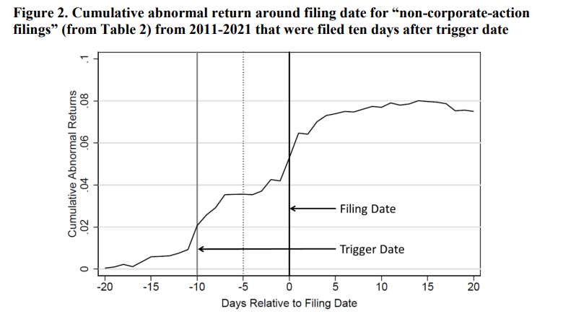
La Figura 2 demuestra que el patrón de rendimientos anormales para estas presentaciones de acciones no corporativas difiere de los rendimientos presentados en la Figura 1 en que hay un rendimiento anormal adicional significativo después del día cinco después de la fecha de activación, lo que indica que queda información que no se ha incorporado completamente a los precios de mercado a partir de ese momento. Este patrón de resultados sugiere que existe un mayor potencial de mejora en la eficiencia de la asignación y una reducción de la asimetría de la información en un plazo más corto con respecto a estas presentaciones de acciones no corporativas. Además, es más probable que estos solicitantes se vean afectados por las enmiendas propuestas que las asociadas con las presentaciones de acciones corporativas, ya que cualquier acumulación de acciones en el mercado abierto entre la fecha límite propuesta y su fecha de presentación real (es decir, en muchos casos, en los días seis a diez posteriores a la fecha de activación) puede ser más costosa bajo las enmiendas propuestas.
c. Presentación de solicitudes en el Anexo 13G
Durante el año calendario 2021, la Comisión recibió un total de 24,874 presentaciones del Anexo 13G, incluidas 8,676 presentaciones iniciales y 16,198 enmiendas. En general, las presentaciones y enmiendas iniciales involucraron a 3,677 declarantes principales únicos. En el cuadro 3 se presentan detalles adicionales específicos de las presentaciones iniciales, incluido su desglose y características por tipo de solicitante.
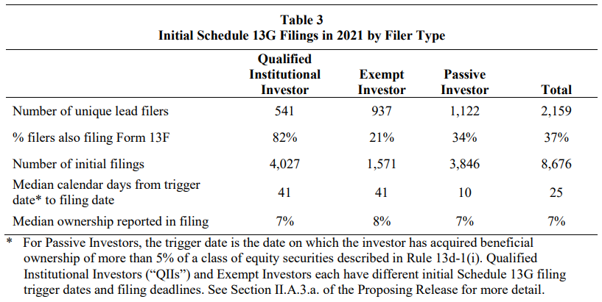
El número total de declarantes únicos y presentaciones en el Cuadro 3 es menor que la suma entre categorías porque el mismo declarante puede caer en varias categorías. El cuadro 3 demuestra que las solicitudes iniciales de la Lista 13G se concentran en cierta medida entre las QII, que representan aproximadamente una cuarta parte de los solicitantes, pero son responsables de casi la mitad de las solicitudes. Según la segunda fila de la tabla, es más probable que los QII también informen su propiedad de valores trimestralmente en el Formulario 13F, con el 82% de los QII presentando un Formulario 13F (en comparación con el 37% para todos los contribuyentes iniciales del Anexo 13G).
d. Tendencias del mercado
La Comisión señaló en el comunicado de propuesta que ha habido cambios significativos en el entorno tecnológico, de mercado y regulatorio desde la promulgación de la Ley Williams. Varios comentaristas sugirieron que el análisis económico en el Comunicado de Propuesta podría haberse mejorado considerando evidencia adicional sobre los cambios a lo largo del tiempo. Observamos que la comunicación es más fácil y rápida, y la introducción del comercio electrónico, los avances en la división de órdenes y otras técnicas de optimización de la ejecución de operaciones, así como el aumento de los dark pools, pueden facilitar la acumulación rápida de una gran participación en el capital. Por otro lado, también reconocemos que acumular una propiedad significativa podría ser más difícil frente a la negociación algorítmica y de alta frecuencia moderna, así como a una vigilancia más sofisticada de la negociación y la propiedad por parte de otros comerciantes y emisores.
También hay investigaciones que abordan si otros desarrollos pueden haber cambiado la importancia de menores participaciones de propiedad a lo largo del tiempo. Por ejemplo, algunos han declarado que el aumento de la propiedad por parte de los inversores institucionales, el aumento de los servicios de asesoramiento de representación y los avances regulatorios y legales relacionados con las comunicaciones con los accionistas pueden haber facilitado la influencia de otros accionistas y, por lo tanto, del emisor, con una participación de menor participación. Por otro lado, otros han afirmado que la mayor presencia de inversores institucionales puede dificultar el ejercicio del control, sin el apoyo de estos inversores, con una baja participación en la propiedad.
Según al menos un estudio, no ha habido cambios sustanciales en el nivel promedio de beneficiarios reales reportado en las presentaciones del Anexo 13D entre 1994, el advenimiento de la presentación electrónica, y 2007. Nuestro propio análisis de cómo las estadísticas reportadas en este estudio se comparan con la propiedad beneficiaria informada en las presentaciones iniciales más recientes del Anexo 13D, de 2011 a 2021, respalda la observación de que el nivel promedio de propiedad real informado en las presentaciones del Anexo 13D no ha cambiado significativamente en las últimas décadas.
Si bien no está claro si una participación de menor participación en la propiedad se ha vuelto más o menos consecuente con el tiempo, los investigadores han observado que el mercado actual de control corporativo, en contraste con el momento de la promulgación de la Ley Williams y la adopción original de las reglas relacionadas por parte de la Comisión, presenta prominentemente a los inversores que buscan influir en la gobernanza de los emisores a través de la acumulación de participaciones minoritarias estrictas en lugar del control total.

2. Efectos potenciales asociados con las campañas activistas
En la publicación propuesta, la Comisión discutió una serie de posibles efectos económicos de las enmiendas propuestas. Varios comentaristas sugirieron que el análisis económico en la Propuesta de Liberación podría haberse mejorado si se hubieran examinado más a fondo los estudios existentes sobre las campañas de activistas y la cuantificación de los posibles efectos de las enmiendas propuestas en las campañas de activistas. 36 En esta sección, proporcionamos un análisis adicional sobre la investigación existente y las características de las campañas activistas bajo los plazos de presentación actuales, con un enfoque en el cambio propuesto en la fecha límite para las presentaciones iniciales del Anexo 13D y las campañas que podrían verse afectadas por ese cambio propuesto, incluidas sus posibles implicaciones para el valor para los accionistas. Sin embargo, observamos que este análisis refleja un aspecto de la posible repercusión general de las enmiendas propuestas, y que es posible que no se cuantifiquen fácilmente otros efectos de las enmiendas propuestas. Además, no podemos determinar la probabilidad de los posibles impactos en el activismo discutidos en esta sección porque no podemos predecir con un grado razonable de certeza cómo responderían los activistas y otros participantes del mercado a los cambios propuestos.
a. Investigación académica sobre los efectos de las campañas activistas
Existe una gran cantidad de literatura que encuentra que las campañas activistas están, en promedio, asociadas con un aumento económicamente significativo en el valor para los accionistas alrededor de la fecha de presentación u otro anuncio. Los investigadores también han encontrado que el grado de impacto que estas actividades tienen en el valor para los accionistas varía significativamente con la capitalización de mercado de un emisor, con emisores de menor capitalización que experimentan rendimientos porcentuales significativamente mayores en torno a la divulgación de una campaña activista que los emisores de mayor capitalización. Los investigadores han debatido si las acciones de los activistas son responsables de cualquier aumento en el valor. Algunos investigadores argumentan que cualquier reacción del precio de las acciones puede representar la capacidad de los activistas para seleccionar emisores que probablemente serán adquiridos o que se recuperarán del bajo rendimiento por otras razones. Sin embargo, otras investigaciones académicas indican que las acciones de los activistas son responsables de cualquier aumento de valor.
Hay menos investigación, y hay más hallazgos mixtos, con respecto al efecto de las campañas activistas en los inversores que no son accionistas de los emisores objetivo. Por un lado, algunas investigaciones han asociado las campañas activistas con un efecto positivo en el desempeño operativo y financiero, así como en el valor para los accionistas de emisores distintos de los emisores objetivo, sobre la base de la amenaza percibida de una posible campaña activista dirigida a estos otros emisores. Por otro lado, otra investigación ha encontrado que los emisores que son los proveedores y competidores cercanos de los emisores objetivo, en ciertas circunstancias, experimentan disminuciones en el valor para los accionistas en torno a una campaña activista, que los investigadores han asociado con la reducción de costos y el aumento de la eficiencia en el emisor objetivo. Del mismo modo, otra literatura ha encontrado que las campañas activistas tienen un impacto mixto en los tenedores de deuda del emisor objetivo, dependiendo de la naturaleza de los objetivos de la campaña y cómo afectan el rendimiento, pero también el nivel de riesgo financiero, del emisor. Por lo tanto, cualquier reducción en el activismo puede ir acompañada de efectos positivos o negativos adicionales en otros inversores.
b. Análisis cuantitativo de los efectos potenciales de la fecha límite de presentación del Anexo 1D inicial acortado propuesto en las campañas activistas
Actualmente se requiere que se presente un Anexo 13D inicial antes del décimo día calendario después de que una persona cruce el umbral del cinco por ciento. Para las personas que cumplen con este plazo de notificación, el tiempo transcurrido entre la activación de la obligación de informar y la fecha de presentación real oscila actualmente entre menos de un día completo y diez (o un poco más de diez) días calendario. Si bien es difícil predecir cómo los declarantes pueden cambiar su comportamiento ante una posible reducción del plazo de presentación a cinco días calendario, podemos usar datos extraídos de las presentaciones del Anexo 13D para examinar los patrones actuales de compra de acciones de los declarantes y proporcionar información sobre el porcentaje de casos que tienen negociación entre la fecha límite propuesta y su fecha de presentación real y, por lo tanto, podrían verse afectados por dicho cambio. Se extrajeron dichos datos de las presentaciones del Anexo 13D desde 2011 hasta 2021 reflejadas en la primera fila del Cuadro 2.
Como se discutió en la Sección 1.b. anterior, nuestro análisis a continuación se centra en esas 3,067 presentaciones del Anexo 13D que clasificamos como presentaciones de acciones no corporativas (a diferencia de las presentaciones de acciones corporativas), 46 que representan aproximadamente el 20 por ciento de las presentaciones iniciales del Anexo 13D (según la primera fila de la Tabla 2). Perfeccionamos aún más la muestra de solicitudes presentadas para excluir a los declarantes tardíos y a los declarantes sin titularidad real notificados a partir de la fecha de presentación y ajustar las solicitudes múltiples en la misma fecha. Nuestros ajustes dieron como resultado un tamaño de muestra de 2.371 solicitudes de acciones no corporativas, que utilizamos para las Figuras 3, 4a y 4b, y la Tabla 4 a continuación. La Figura 3 muestra el porcentaje de presentaciones de acciones no corporativas para las cuales los solicitantes completaron la adquisición de la propiedad real total informada en su presentación inicial del Anexo 13D para el día especificado después de la fecha de activación.
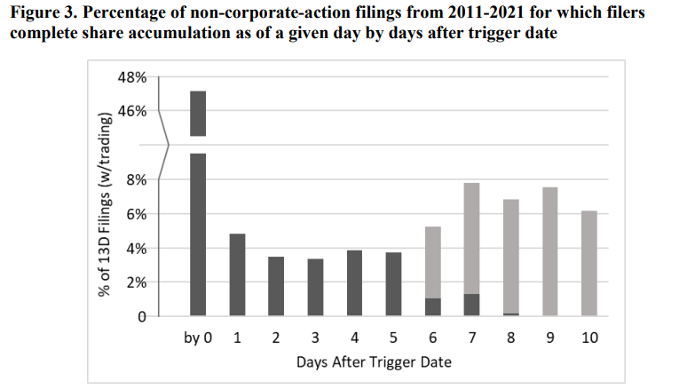
Las barras grises oscuras de la Figura 3 representan a los declarantes que completaron la adquisición de su participación total informada antes de la fecha límite propuesta, es decir, el día cinco después de su fecha de activación o, si el día cinco cae en un fin de semana o día festivo, en el siguiente día hábil. Sumando las barras grises oscuras de la figura, encontramos que alrededor de dos tercios de los declarantes completaron la adquisición de su participación informada antes de la fecha límite propuesta. Por lo tanto, acortar el plazo de presentación como se propone probablemente no afectaría tales patrones de acumulación, incluso si estos solicitantes presentan actualmente el Anexo 13D después de la fecha límite propuesta. El restante aproximadamente un tercio de los declarantes (representados en las barras grises claras) continuaron acumulando acciones después de la fecha límite propuesta.
A continuación, exploramos la importancia de las acumulaciones adicionales de acciones después de la fecha límite propuesta. Las figuras 4a y 4b muestran, para la misma muestra de presentaciones que en la figura 3, el porcentaje de declarantes que completan la adquisición del 90 por ciento y el 75 por ciento, respectivamente, de su participación en el día indicado después de la fecha de activación.
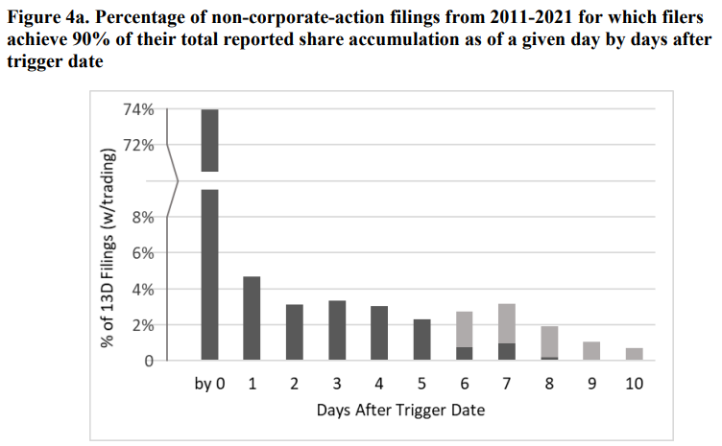
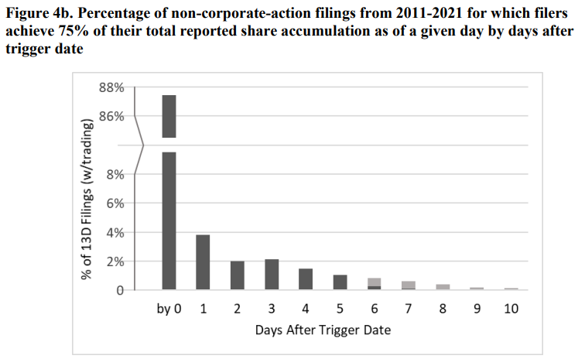
Las barras grises oscuras en las Figuras 4a y 4b representan a los declarantes que completaron la adquisición del 90 por ciento o el 75 por ciento, respectivamente, de su participación informada antes de la fecha límite propuesta. Sumando las barras grises oscuras de la Figura 4a, encontramos que alrededor del 92 por ciento de los declarantes completaron la adquisición del 90 por ciento de su participación reportada antes de la fecha límite propuesta, mientras que el 8 por ciento restante de los declarantes (representados en las barras grises claras) continuaron acumulando acciones que constituyen el diez por ciento o más de su participación informada después de la fecha límite propuesta. De manera similar, sumando las barras grises oscuras de la Figura 4b, encontramos que alrededor del 98 por ciento de los declarantes completaron la adquisición del 75 por ciento de su participación reportada antes de la fecha límite propuesta, mientras que el 2 por ciento restante de los declarantes continuó acumulando acciones que representan el 25 por ciento o más de su participación reportada después de esa fecha. Los declarantes en las barras grises claras de las figuras 4a y 4b pueden tener más probabilidades que aquellos que acumulan menos (o ninguna) participación en la última parte de la ventana de presentación de la ventana de presentación de verse afectados significativamente por una reducción de la ventana de presentación a cinco días calendario.
En el cuadro 4 se proporciona información sobre las características de las campañas actuales delineadas por su grado de acumulación de acciones en el plazo propuesto, lo que puede proporcionar algunas ideas sobre los posibles efectos de un entorno de plazos de presentación más cortos. La muestra de solicitudes presentadas incluida en el cuadro es la misma que la que subyace a las figuras 3, 4a y 4b.
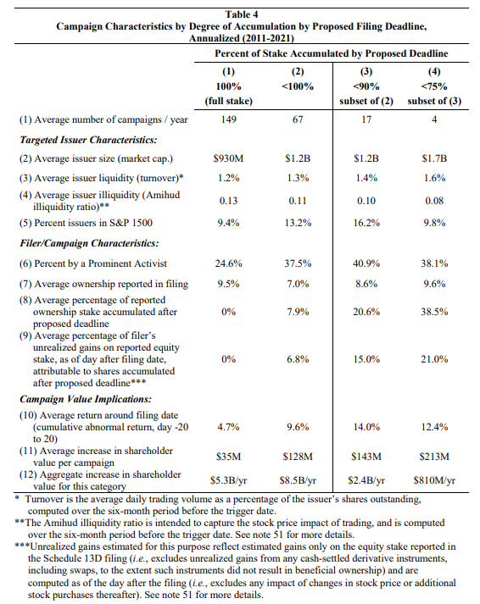
La columna 1 del cuadro 4 (que representa las mismas presentaciones que las de las barras grises oscuras de la figura 3) presenta información sobre las campañas en las que el declarante completó la acumulación de sus acciones en el plazo propuesto (cinco días naturales después de cruzar el umbral del 5%) y, por lo tanto, son las que tienen menos probabilidades de verse afectadas por el cambio propuesto. La columna 2 (que representa las mismas presentaciones que las de las barras grises claras de la Figura 3) presenta información sobre el resto de las campañas, en las que el declarante continuó acumulando acciones después de la fecha límite propuesta. Las columnas 3 y 4 (que representan las mismas presentaciones que las de las barras grises claras de la figura 4a y 4b, respectivamente) presentan los subconjuntos de las campañas de la columna 2 en las que el declarante había acumulado menos del 90 o el 75 por ciento, respectivamente, de su participación en el plazo propuesto (es decir, 10 por ciento o 25 por ciento, respectivamente, o más de su participación se acumuló entre el plazo propuesto y su fecha real de presentación).
No podemos predecir cómo, en todo caso, un declarante en particular puede cambiar su comportamiento en respuesta a un plazo de presentación más corto. Si asumimos, por ejemplo, que el promedio de cuatro declarantes al año que acumulan el 25 por ciento o más de su participación después del quinto día (Columna 4) abandonarían por completo tales campañas debido a un plazo de presentación más corto, estimamos que se puede renunciar al aumento neto agregado asociado en el valor para los accionistas de aproximadamente $ 810 millones por año (Fila 12). Como se discute en la sección anterior, los accionistas de compañías no objetivo y los tenedores de deuda del objetivo también pueden enfrentar beneficios o costos asociados. Sin embargo, también es posible que, en lugar de abandonar estas campañas, los declarantes puedan adaptarse a la fecha límite de presentación propuesta, por ejemplo, reduciendo su participación económica total, aumentando su participación después de la fecha de presentación o acumulando acciones más rápidamente durante la nueva ventana de presentación propuesta. El hecho de que un solicitante se adapte o no a la fecha límite de presentación propuesta puede basarse en su evaluación de sus propios costos y beneficios de adaptación, y la frecuencia general con la que y las formas en que los solicitantes se adaptan probablemente afecten los costos y beneficios generales de la fecha límite acortada. Por ejemplo, si bien ciertos beneficios del plazo acortado se conservarían en los casos en que el solicitante se adapte simplemente procediendo con una participación más pequeña, los estudios académicos han encontrado que los niveles más bajos de propiedad activista están asociados con aumentos más pequeños en el valor para los accionistas.

3. Efectos potenciales asociados con ciertos accionistas vendedores
Varios comentaristas sugirieron que el análisis económico en la Propuesta de Liberación podría haberse mejorado con un análisis cuantitativo de los daños potenciales a los accionistas vendedores bajo la fecha límite actual de presentación del Anexo 13D. En consecuencia, en esta sección, proporcionamos un análisis cuantitativo de los daños potenciales, bajo las reglas actuales, a los accionistas que venden a comerciantes oportunistas que no son el declarante pero que se dan cuenta de una posible campaña antes de que la propiedad y las intenciones del declarante se hagan públicas en el Anexo 13D. Nos centramos en los daños que pueden acumularse entre la fecha límite de presentación propuesta y la fecha límite de presentación actual. Este análisis cuantitativo de los daños actuales proporciona información sobre un aspecto del impacto potencial de las enmiendas propuestas, ya que estos daños pueden evitarse bajo la fecha límite de presentación propuesta. Sin embargo, no podemos predecir con un grado razonable de certeza cómo es probable que los activistas y otros participantes del mercado respondan a los cambios propuestos y, por lo tanto, predecir la probabilidad de que se eviten estos daños.
Al igual que en el caso del análisis de la sección 2 supra, observamos que este análisis refleja un aspecto de la repercusión general de las enmiendas propuestas, y que es posible que no se cuantifiquen fácilmente otros efectos de las enmiendas propuestas.
a. Investigación académica sobre el comercio potencialmente informado antes de la presentación del Anexo 13D
Fecha Los investigadores han presentado datos y análisis que sugieren que los operadores potencialmente informados y oportunistas pueden comprar acciones del emisor objetivo justo antes de las presentaciones del Anexo 13D. Por ejemplo, los estudios han identificado una actividad de búsqueda EDGAR inusual durante los diez días anteriores a una presentación del Anexo 13D58 y un volumen de negociación anormalmente alto el mismo día en que el declarante cruza el umbral del cinco por ciento como evidencia de que ciertos comerciantes distintos del declarante están al tanto de las intenciones del declarante. Si bien los investigadores señalan que algunos de los comportamientos comerciales investigados en estos estudios pueden reflejar la reacción de los inversores sofisticados a los datos inusuales del mercado público (como los asociados con las compras del declarante) antes de una presentación del Anexo 13D, la evidencia adicional los llevó a sugerir que al menos parte del aumento de la negociación es por parte de inversores potencialmente informados.
Otras investigaciones identifican tipos específicos de comerciantes potencialmente informados o evidencia más directa de la fuente de información de esos comerciantes. Por ejemplo, un estudio presentó evidencia que sugiere que el corredor de un declarante puede filtrar información sobre las operaciones del declarante a otros comerciantes antes de la presentación del Anexo 13D. Otro estudio observó una correlación entre las compras realizadas por personas con información privilegiada y por el declarante antes de la presentación del Anexo 13D, y sugirió que esta negociación reflejaba información privilegiada y vigilancia interna del volumen de negociación y los datos de propiedad de las acciones del emisor.
b. Análisis cuantitativo de los daños potenciales a ciertos accionistas vendedores bajo la fecha límite de presentación inicial actual del Anexo 13D
Para comprender las implicaciones cuantitativas de la asimetría de la información derivada de la fecha límite inicial actual de presentación del Anexo 13D, examinamos los volúmenes de negociación anormales63 en los días previos a una presentación para estimar los daños potenciales que podrían prevenirse mediante una ventana de presentación más corta. Nos centramos en el comercio antes de la fecha de presentación para excluir el comercio en reacción a la información en la presentación, y utilizamos la información sobre las operaciones del declarante del Anexo 13D para excluir sus acumulaciones de acciones de este análisis.
Como se discutió en la Sección 1.b. anterior, nuestro análisis se centra en aquellas presentaciones del Anexo 13D que clasificamos como "presentaciones de acciones no corporativas" (a diferencia de las presentaciones de acciones corporativas), que representan aproximadamente el 20 por ciento de las presentaciones iniciales del Anexo 13D (según la primera fila de la Tabla 2). Para estas presentaciones, la Figura 5 compara el volumen de negociación promedio excluyendo las acumulaciones del declarante ("Volumen total de operaciones del declarante"), en comparación con el patrón promedio de acumulaciones de los declarantes ("Volumen de negociación del declarante"). Ambas medidas se escalonan por el nivel normal de volumen de negociación diario en las acciones del emisor, de modo que un valor de uno para el "Volumen total de negociación del no declarante" significaría que no hay un volumen de negociación anormal fuera de las operaciones del declarante, mientras que un valor de dos para el "Volumen total de negociación del no declarante" significaría que el volumen de negociación es el doble del nivel habitual (es decir, Hay una cantidad de volumen de negociación anormal igual a la cantidad de volumen de negociación normal).
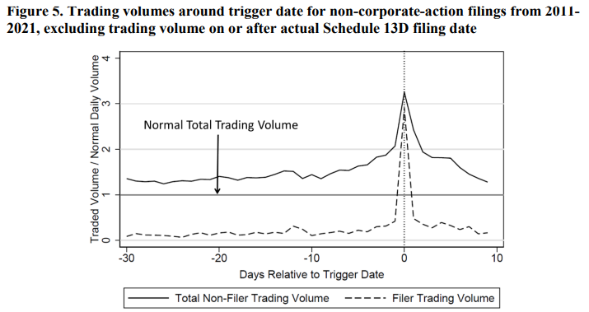
El volumen de negociación anormal en las acciones de un emisor por parte de operadores que no sean el declarante alcanza su punto máximo el mismo día en que el declarante alcanza su punto máximo de negociación (es decir, en la fecha de activación, cuando el declarante cruza el umbral del cinco por ciento). Sin embargo, los volúmenes de negociación anormales continúan siendo elevados durante el resto de la ventana de presentación de diez días, incluso después del quinto día, lo que puede representar compras por parte de operadores oportunistas que sospechaban o estaban al tanto de la campaña inminente. Observamos que también hay operaciones anormales mucho antes de la fecha de activación, y que este y otro volumen de negociación anormal en el gráfico podría reflejar el comercio de operadores potencialmente informados y oportunistas, pero también podría reflejar que otros operadores simplemente reaccionan a las mismas noticias, condiciones de mercado o tendencias en el rendimiento del emisor que pueden atraer al declarante.
Para comprender los daños potenciales a los accionistas vendedores que pueden prevenirse o reducirse con un plazo más corto, nos centraremos en el volumen de negociación anormal de los comerciantes que no sean el declarante en los días entre el quinto día después de que el declarante cruce el umbral del cinco por ciento y la fecha de presentación real. Excluimos el comercio en la fecha de presentación real porque generalmente hay un volumen de negociación significativo en reacción a la presentación en esa fecha. Si bien es posible que haya una negociación adicional por parte de operadores potencialmente informados y oportunistas en la fecha de presentación real, pero antes del momento real en que la presentación se hace pública, no podemos distinguir dicha negociación de la negociación en reacción a la presentación. Por esta razón, excluimos esta negociación, y nuestro análisis no reflejará ningún daño asociado con la negociación en la fecha de presentación real.
Con el fin de estimar los daños a los accionistas vendedores, también recopilamos información sobre rendimientos anormales para comprender la cantidad de apreciación perdida por la negociación antes de que la presentación se convirtiera en información pública. El patrón de devoluciones anormales varía según los escenarios en los que el declarante completó la acumulación de su participación informada para el día cinco después de la fecha de activación, pero presentó su presentación del Anexo 13D más tarde, y aquellos en los que el declarante todavía estaba acumulando acciones después del día cinco. Las figuras 6a y 6b presentan el patrón promedio de rendimientos anormales para estos dos escenarios por separado. A fin de alinear las fechas de activación y presentación en todas las presentaciones en el gráfico, limitamos las presentaciones en la figura a aquellas que usaron la ventana de presentación completa de diez días para presentar.
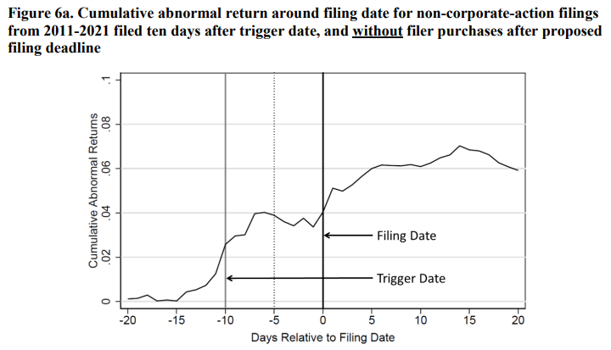
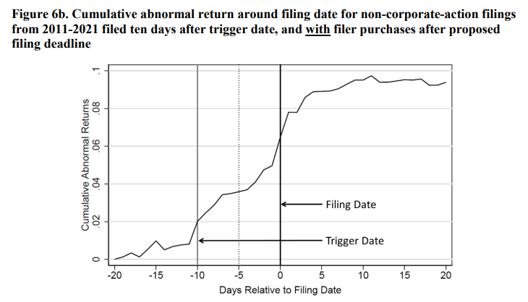
El daño a un accionista que vende a un comerciante potencialmente informado y oportunista entre la fecha límite de presentación propuesta y la fecha de presentación actual consistiría en la devolución de acciones entre el día en que vende y el día después de la fecha de presentación, cuando la información previamente conocida por su contraparte comercial es conocida por todo el mercado. Con base en las Figuras 6a y 6b, hay retornos anormales significativos entre la fecha límite de presentación propuesta y la fecha de presentación real para ambas submuestras de los declarantes en nuestro análisis, con una mayor declaración de este tipo cuando el declarante todavía está acumulando acciones después del quinto día.
Para estimar los daños a los accionistas vendedores que pueden estar ocurriendo entre la fecha límite de presentación propuesta y las fechas reales de presentación, y por lo tanto podrían evitarse mediante las enmiendas propuestas a la fecha límite de presentación, utilizamos los datos discutidos anteriormente para realizar el análisis presentado en la Tabla 5.
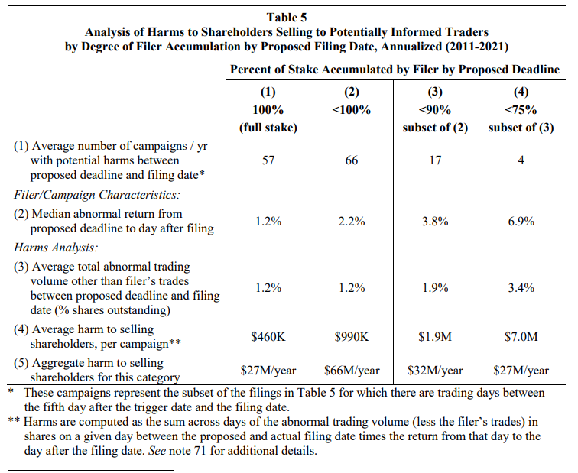
Las columnas del cuadro 5 reflejan las mismas submuestras de solicitudes que las columnas correspondientes del cuadro 4, con la restricción adicional de que las solicitudes sólo se incluyen si hubiera habido una oportunidad de comerciar entre el plazo propuesto y la fecha de presentación real. En total, 93 solicitudes incluidas en el Cuadro 4 están excluidas del Cuadro 5 porque se presentaron en o antes del primer día hábil después de la fecha límite de presentación propuesta.
Las filas 2 y 3 de la Tabla 5 presentan información sobre los rendimientos anormales y el volumen de negociación anormal entre el día cinco después de la fecha de activación y la fecha de presentación en cada subconjunto de campañas. Tanto los rendimientos anormales (que impulsarían el alcance de la riqueza transferida al operar con un operador oportunista en este período de tiempo) como el volumen anormal (que caracteriza el número potencial de tales operaciones) son más altos para las campañas en las que el declarante todavía está acumulando una parte significativa de su participación después del día cinco después de la fecha de activación. Las estimaciones en la fila 5 de la tabla 5 representan daños potenciales para los accionistas vendedores después del quinto día después de la fecha de activación para cada subconjunto de campañas basado en un análisis diario del volumen anormal y el rendimiento potencial perdido para cada campaña subyacente. 73 Por ejemplo, la estimación agregada de los daños potenciales que podrían evitarse acortando el plazo de presentación a cinco días calendario si ningún solicitante abandona las campañas (y los declarantes no se adaptan de tal manera que los daños aún puedan acumularse) es de aproximadamente $ 93 millones por año ($ 27 millones de la Columna 1 más $ 66 millones de la Columna 2). Alternativamente, si asumimos que los contribuyentes que acumulan el 25 por ciento o más de su participación después del quinto día abandonan por completo tales campañas, la estimación agregada de los daños potenciales que podrían evitarse sería de aproximadamente $ 66 millones por año ($ 93 millones, como se calculó anteriormente, menos $ 27 millones de la Columna 4).
Las estimaciones de la Tabla 5 suponen que todo volumen de negociación anormal en los días entre la fecha límite propuesta y la fecha de presentación real, excepto el que representa las propias operaciones del declarante, representa operaciones realizadas por operadores potencialmente informados y oportunistas. Como se mencionó anteriormente, es posible que parte del volumen de negociación anormal represente las reacciones de otros operadores a noticias, condiciones de mercado y tendencias similares a las del declarante. Por ejemplo, los investigadores han descubierto que los declarantes programan sus acumulaciones para que coincidan con los shocks de liquidez institucional, por lo que es posible que parte de este volumen anormal pueda representar simplemente el alcance de esta presión de venta institucional.74 También reconocemos que los operadores oportunistas, como los declarantes,75 pueden adaptarse a las enmiendas propuestas y condensar estas operaciones en el período anterior al quinto día siguiente a la fecha de activación, lo que puede limitar la cantidad de daños evitados.
Los daños a los accionistas vendedores de operar frente a operadores oportunistas potencialmente informados, y la asimetría de información asociada, pueden tener implicaciones más amplias para la confianza en los mercados y la liquidez. En particular, reducir una ventaja informativa que algunos participantes en el mercado pueden percibir como injusta podría aumentar la confianza en los mercados de valores, promoviendo así la formación de capital. Además, bajo las reglas actuales, el riesgo de enfrentar a estos operadores oportunistas y soportar estos daños puede llevar a los creadores de mercado a cobrar diferenciales de oferta y demanda más amplios y, por lo tanto, reducir la liquidez. Estos efectos potenciales de las modificaciones propuestas pueden atenuarse un poco en la medida en que las contrapartes de estos operadores oportunistas sean instituciones con necesidades de liquidez. Estos efectos también estarían acompañados por otros beneficios potenciales del plazo de presentación acelerado, principalmente la mejora de la eficiencia de la asignación debido a la incorporación anterior de la información contenida en la presentación del Anexo 13D en las decisiones de inversión y los precios.

